Определение показателей выборочной ковариации и корреляции.

Теоретическая часть.
Взаимосвязь переменных х и у может быть выражена одним числом. Показателями взаимосвязи переменных являются их ковариация и корреляция. Ковариация определяется по одной из следующих формул
- Cov (x,y)=$\frac{1}{n}\sum_{1}^{n}{(x−\overline{x})(y−\overline{y)}}$
- Cov (x, y) = $\left[\frac{1}{n}\sum{\text{xy}}\right]−\bar{x}⋅\bar{y}$
Величина показателя ковариации зависит от масштаба переменных, поэтому не является устойчивой характеристикой взаимосвязи и не подлежит смысловой интерпретации. Знак показателя ковариации указывает на направление связи: положительная величина показателя говорит о том, что связь прямая, а отрицательная – об обратной связи.
Устойчивой характеристикой взаимосвязи, то есть не зависящей от масштаба переменных, является коэффициент корреляции. В случае парной линейной зависимости переменных он определяется по формуле
$r_{\text{xy}}=\frac{\text{Cov}(x,y)}{\sqrt{\text{Var}(x)\text{Var}(y)}}$
где Var (х) = $\frac{1}{n}\sum{}$(х - $\bar{x}$)² и Var (y) = $\frac{1}{n}\sum{}$( y - $\overline{y})^{2}$
Коэффициент парной корреляции r имеет максимальное значение, равное единице, которое получается при строгой линейной положительной зависимости между выборочными значениями х и у. Аналогичным образом r принимает минимальное значение -1, когда существует линейная отрицательная зависимость. Величина r =0 показывает, что зависимость между наблюдениями х и у в выборке отсутствует. Промежуточные значения коэффициента корреляции интерпретируются следующим образом:
0 – 0,3 - слабая связь;
0,3 – 0,5 - умеренная связь;
0,5 – 0,7 - средняя сила связи;
0,7 – 1,0 - сильная или тесная зависимость.
Если на зависимую переменную у параллельно с фактором х оказывает влияние еще и фактор z, то коэффициент парной корреляции между у и х (r_{xy}) может преувеличивать или преуменьшать действительную силу связи между ними. В таких случаях частный коэффициент корреляции является более точной мерой зависимости. Его величина определяется по формуле:
$r_{\text{xy}\text{.}z}=\frac{r_{\text{xy}}−r_{\text{xz}}r_{\text{yz}}}{\sqrt{(1−r_{\text{xz}}^{2})(1−r_{\text{yz}}^{2})}}$ ,
где r_{ху.z} - коэффициент частной корреляции между х и у в случае постоянства воздействия величины z , а r_{ху}, r_{xz} и r_{yz} - обычные коэффициенты корреляции между х и у, между х и z, между у и z соответственно.
Квадрат коэффициента корреляции r² называется коэффициентом детерминации, он показывает долю общей вариации зависимой переменной, объясненной влиянием независимой переменой.
Общая постановка задачи: по выборочным данным определить величину ковариации двумя способами, убедиться в равенстве результатов, сделать вывод о направлении связи переменных; изменить масштаб одной из переменных, рассчитать ковариацию по преобразованным данным, сделать выводы; по этим же данным рассчитать парный и частный коэффициенты корреляции, сделать выводы.

Пример выполнения работы.
Дана информация о годовых доходах населения, потребительском спросе на бензин и об индексах цен на него (табл.1.1)
Таблица 1.1 Динамика спроса и цены на бензин
Год | Спрос на бензин, ден.ед. (у) | Базисный индекс цен на бензин, % (х) | Доходы населения, ден.ед., (z)
1 | 26,2 | 103,5 | 865,3
2 | 24,8 | 127,0 | 858,4
3 | 25,6 | 126,0 | 875,8
4 | 26,8 | 124,8 | 906,8
5 | 27,7 | 124,7 | 942,9
6 | 28,3 | 121,6 | 988,8
7 | 27,4 | 149,7 | 1015,5
8 | 25,1 | 188,8 | 1021,6
9 | 25,2 | 193,6 | 1049,3
10 | 25,6 | 173,9 | 1058,3
Сумма | 262,7 | 1433,6 | 9582,7
Среднее | 26,27 | 143,36 | 958,27

1). Определим ковариацию между спросом на бензин и индексом цен. Необходимые промежуточные расчеты выполним в таблице 1.2.

Таблица 1.2 Расчет ковариации
Год | ух | $$(y−\bar{y})$$ | $$(x−\bar{x})$$ | $$(y−\bar{y})(x−\bar{x})$$
1 | 2711,70 | -0,07 | -39,86 | 2,79
2 | 3149,60 | -1,47 | -16,36 | 24,05
3 | 3225,60 | -0,67 | -17,36 | 11,63
4 | 3344,64 | 0,53 | -18,56 | -9,84
5 | 3454,19 | 1,43 | -18,66 | -26,68
6 | 3441,28 | 2,03 | -21,76 | -44,17
7 | 4101,78 | 1,13 | 6,34 | 7,16
8 | 4738,88 | -1,17 | 45,44 | -53,16
9 | 4878,72 | -1,07 | 50,24 | -53,76
10 | 4451,84 | -0,67 | 30,54 | -20,46
Сумма | 37498,23 | Х | Х | -162,44
Среднее | 3749,82 | Х | Х | -16,24

По первому способу расчета ковариации
Cov (x,y)=$\frac{1}{n}\sum_{1}^{n}{(x−\overline{x})(y−\overline{y)}}$ =$\frac{−\text{162},\text{44}}{\text{10}}=−\text{16},\text{24}$;
по второму способу
Cov (x, y) = $\left[\frac{1}{n}\sum{\text{xy}}\right]−\bar{y}⋅\bar{x}$ = $\frac{1}{\text{10}}⋅\text{37498},\text{23}−\text{143},\text{36}⋅\text{26},\text{27}$= -16,24.
Вывод: мы убедились в тождественности двух способов расчета ковариации. Отрицательный знак ковариации указывает на то, что между спросом на бензин и индексом цен имеет место обратная зависимость, то есть чем больше индекс цен на бензин, тем меньше спрос на него.
2) Преобразуем базу данных, приняв за базисный 8-ой год данного ряда динамики. Для этого индекс каждого года умножим на коэффициент 0,53 (100/188,8=0,53)

Таблица 1.3 Расчет ковариации по преобразованным данным
Год | Преобразованный индекс  цен на бензин, % (х¹) | (х¹-${\bar{x}}^{1}$) | $$(y−\bar{y})$$ | (х¹-${\bar{x}}^{1}$)$(y−\bar{y})$
1 | 54,855 | -21,125 | -0,07 | 1,478
2 | 67,31 | -8,67 | -1,47 | 12,74
3 | 66,78 | -9,2 | -0,67 | 6,16
4 | 66,14 | -9,84 | 0,53 | -5,22
5 | 66,09 | -9,889 | 1,43 | -14,141
6 | 64,45 | -11,532 | 2,03 | -23,41
7 | 79,34 | 3,36 | 1,13 | 3,79
8 | 100,00 | 24,02 | -1,17 | -28,10
9 | 102,61 | 26,63 | -1,07 | -28,49
10 | 92,17 | 16,19 | -0,67 | -10,84
Сумма | 759,81 | Х | Х | -86,03
Среднее | 75,98 | Х | Х | -8,60
Cov (x¹,y)= $\frac{−\text{86},\text{03}}{\text{10}}=−8,6$
Новое значение ковариации относится к старому значению как 0,53
(-16,24/-8,6=0,53).
Вывод: эмпирическим путем мы доказали, что если одна из переменных меняется с коэффициентом k, то и показатель ковариации переменных меняется с этим же коэффициентом.

3). Измерим силу связи между переменными х и у с помощью коэффициента корреляции. Рассчитаем парный коэффициент корреляции по формуле $r_{\text{xy}}=\frac{\text{Cov}(x,y)}{\sqrt{\text{Var}(x)\text{Var}(y)}}$.
Числитель данного выражения (ковариация) определен нами ранее, а знаменатель представляет собой произведение средних квадратических отклонений взаимосвязанных признаков. Поскольку способы расчета дисперсии и среднего квадратического отклонения рассматривались в курсе математической статистики, то промежуточные расчеты здесь не приводим. Отметим лишь, что дисперсия переменной может быть определена с помощью программы Excel. Для этого в главном меню последовательно выберите Вставка функции / Статистические / Диспр. и заполните диалоговое окно ввода данных. В нашем примере σ²_{х} = 888,57 и σ²_{у}=1,33. Тогда
$$r_{\text{xy}}=\frac{−\text{16}\text{.}\text{24}}{\sqrt{\text{888},\text{57}⋅1,\text{33}}}=−0\text{.}\text{47}$$
Вывод: величина и знак коэффициента парной корреляции указывают, что сила связи между переменными умеренная, и связь обратная по направлению. Коэффициент детерминации r² (-0,47²= 0,22) говорит о том, что только 22% вариации спроса на бензин за данный период объяснялось изменением цен, а 78% - другими факторами.
4). Из экономической теории известно, что фактором спроса на товар является не только цена, но и доход населения. Из данных таблицы 1.1 видна тенденция роста доходов населения за анализируемый период. Поскольку рост доходов является положительным фактором спроса, то эта тенденция могла преуменьшить отрицательное влияние роста цен. Проверим данную гипотезу с помощью частного коэффициента корреляции. Для его расчета с помощью программы Excel получим матрицу парных коэффициентов корреляции. Для этого в главном меню выбираем Сервис /Анализ данных / Корреляция и заполняем диалоговое окно ввода данных.

Таблица 1.4. Матрица парных коэффициентов корреляции
 | у | х | z
y | 1,000
x | -0,470 | 1,000
z | 0,055 | 0,825 | 1,000

Подставим необходимые значения в формулу частного коэффициента корреляции
$$r_{\text{xy}\text{.}z}=\frac{r_{\text{xy}}−r_{\text{xz}}r_{\text{yz}}}{\sqrt{(1−r_{\text{xz}}^{2})(1−r_{\text{yz}}^{2})}}=\frac{−0\text{.}\text{47}−0\text{.}\text{825}⋅0\text{.}\text{055}}{\sqrt{(1−0\text{.}{\text{825}}^{2})(1−0\text{.}{\text{055}}^{2})}}=−0\text{.}\text{9146}$$
Вывод: гипотеза о том, что рост доходов преуменьшил влияние роста цен на спрос, подтвердилась нашими расчетами. Величина частного коэффициента корреляции между спросом и ценами говорит о том, что если исключить параллельное изменение доходов, то вариация цен на 84% (-0,9146² = 0,836) определяла вариацию спроса на бензин.

Парный корреляционно-регрессионный анализ

Теоретическая часть.
Форма связи между двумя экономическими переменными может быть установлена графическим методом, для этого строится коле корреляции и оценивается рассеяние наблюдений.
Параметры уравнения парной линейной регрессии $\tilde{y}=a+\text{bx}$могут быть оценены методом наименьших квадратов, согласно которому:
$b=\frac{\text{cov}(x,y)}{σ_{x}^{2}}=\frac{\overline{\text{xy}}−\overline{x}\overline{y}}{σ_{x}^{2}}$;
$a=\bar{y}−b\bar{x}$,
где $\overline{\text{xy}}=\frac{\sum{x_{i}y_{i}}}{n}$;
$\overline{x}=\frac{\sum{x_{i}}}{n}$;
$\overline{y}=\frac{\sum{y_{i}}}{n}$;
$σ_{x}^{2}=\overline{x^{2}}−{\bar{x}}^{2}$ ($\overline{x^{2}}=\frac{\sum{x_{i}^{2}}}{n}$);
n – число наблюдений (в данном примере n= 12), i меняется от 1 до n.

Оценка тесноты связи оценивается с использованием коэффициентов корреляции ($r$) и детерминации ($r^{2}$ – квадрат коэффициента корреляции). Коэффициент корреляции может быть определен двумя способами:
1) $r=\frac{\text{cov}(x,y)}{σ_{x}σ_{y}}$;
2) $r=b\frac{σ_{x}}{σ_{y}}$.
Коэффициент детерминации является показателем качества модели.

Общая постановка задачи. Используя средства MS EXCEL построить парную линейную модель регрессии, рассчитать показатели тесноты связи по индивидуальным данным.

Пример и методические указания к выполнению работы.

Условие. Имеются данные по 12 регионам Российской Федерации о валовом региональном продукте (ВРП) и инвестициях в основной капитал в расчете на душу населения, представленные в виде электронной таблицы в MS EXCEL (рис. 1).
1. Исходные данные
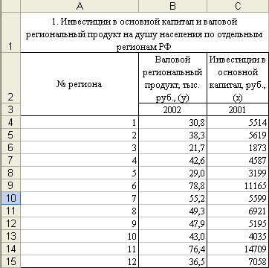

Требуется построить регрессионную модель зависимости ВРП от уровня инвестиций на душу населения, рассчитать показатели тесноты связи между признаками, используя средства MS EXCEL.
Методические указания.
1. Постановка проблемы. Уровень ВРП в расчете на душу населения является основным показателем эффективности экономики региона, уровня жизни населения. Аналогом данного показателя на уровне страны является валовой внутренний продукт (ВВП), увеличение которого является общенациональной задачей.
2. Информационной базой являются данные по 12 регионам РФ из 89. Исследуемая совокупность регионов является выборкой. Число наблюдений является достаточным для построения лишь парной модели (на каждый фактор, включенный в модель, по мнению разных исследователей, должно приходиться от 6-7 до 10 наблюдений).
3. Спецификация модели (отбор факторов и установление формы связи между ними).
Из экономической теории известно, что основным фактора роста уровня производства ВВП (ВРП) является повышение уровня инвестиций. Проверим на эмпирических данных его справедливость для современных условий. Для этого построим парную модель связи уровня ВРП (у) с инвестициями в основной капитал (х) в расчете на душу населения.
Форму связи между переменными установим графическим методом. Построим поле корреляции, используя Мастер диаграмм. Для этого щелкните пиктограмму на панели инструментов – в результате появится окно:
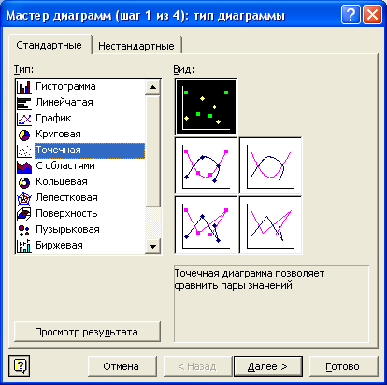

Выберите точечную диаграмму и нажмите кнопку «Далее», на втором шаге, возможно, EXCEL попытается автоматически определить диапазон данных. Прейдите на вкладку «Ряд» – появиться окно:

Вкладка «Ряд»
Нажмите кнопку «Добавить»

нажмите кнопку «Добавить»:

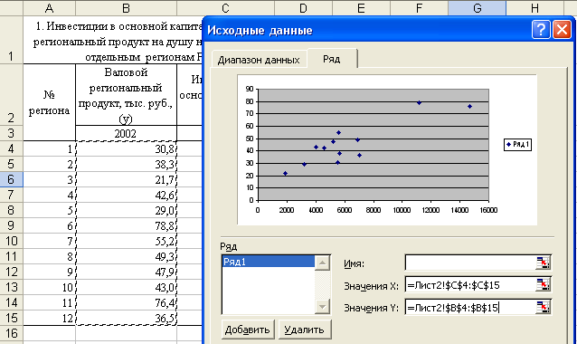
Нажмите кнопку «Добавить»
Нажмите флажок
и выделите значения х.
Нажмите флажок
и выделите значения у.

Выберите значения х и у. После нажатия «Далее» появиться следующее окно:
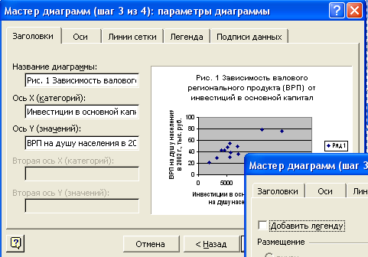
Снимите флажок «Добавить легенду»
На вкладке «Заголовки» подпишите оси, добавьте название диаграммы. На вкладке «Легенда» снимите флажок «Добавить легенду», щелкнув мышкой, и нажмите «Готово»:
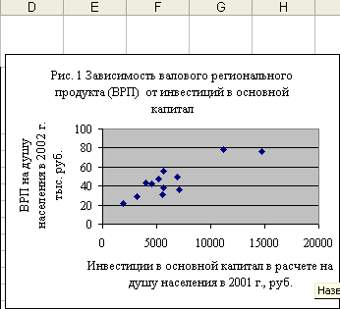

Построенный график позволяет предположить, что связь между результативным и факторным признаком является линейной. В итоге получаем выборочную модель парной линейной регрессии:
$\tilde{y}=a+\text{bx}$.
4. Найдем параметры модели методом наименьших квадратов, согласно которому:
$b=\frac{\text{cov}(x,y)}{σ_{x}^{2}}=\frac{\overline{\text{xy}}−\overline{x}\overline{y}}{σ_{x}^{2}}$;
$a=\bar{y}−b\bar{x}$,
где $\overline{\text{xy}}=\frac{\sum{x_{i}y_{i}}}{n}$;
$\overline{x}=\frac{\sum{x_{i}}}{n}$;
$\overline{y}=\frac{\sum{y_{i}}}{n}$;
$σ_{x}^{2}=\overline{x^{2}}−{\bar{x}}^{2}$ ($\overline{x^{2}}=\frac{\sum{x_{i}^{2}}}{n}$);
n – число наблюдений (в данном примере n= 12), i меняется от 1 до n.
Кроме того, рассчитаем $σ_{y}^{2}=\overline{y^{2}}−{\bar{y}}^{2}$ ($\overline{y^{2}}=\frac{\sum{y_{i}^{2}}}{n}$), которая нам понадобиться в дальнейшем для определения показателей тесноты связи.
Таким образом, нам необходимо рассчитать средние $\overline{y},\overline{x},\overline{\text{xy}},\overline{x^{2}},\overline{y^{2}}$, для чего сначала нужно найти суммы $\sum{x_{i},\sum{y_{i},\sum{x_{i}y_{i}}}},\sum{x_{i}^{2}},\sum{y_{i}^{2}}$, а затем поделить каждую из них на n (рис.2).
На рис. 2 средние $\overline{y},\overline{x},\overline{\text{xy}},\overline{x^{2}},\overline{y^{2}}$получены в 17 строке путем деления сумм в строке 16 на n= 12.

Рис. 2. Расчетные данные
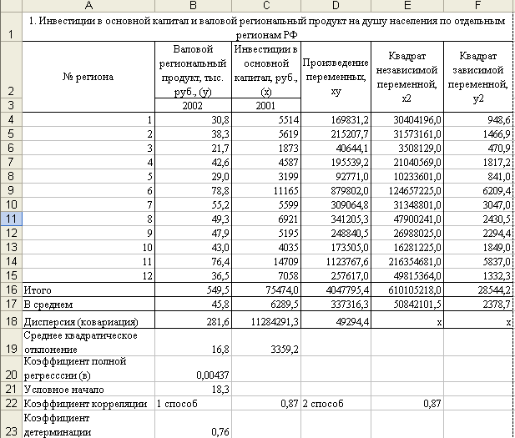
Поставьте курсор в ячейку D4 и нажмите «=», выделите ячейку B4, затем «*» и выделите С4 (в итоге получится формула: = B4* С4), нажмите «Enter». Чтобы скопировать формулу для всех регионов, выделите ячейку, в которой рассчитали первое значение
, совместите курсор с маленьким черным квадратиком в правом нижнем углу – курсор должен превратиться в тонкий крестик, потяните за него мышкой вниз и растяните формулу до последнего региона включительно.
Напишете формулу: =сумм(, выделите диапазон для суммирования, закройте скобку - ). Скопируйте для всех столбцов.

В строке 18 рассчитаны дисперсии $σ_{y}^{2},σ_{x}^{2}$ и $\text{cov}(x,y)$.
В строке 19 определены$σ_{x},σ_{y}$, с использованием формулы «= корень()» , так как$σ=\sqrt{σ^{2}}$.
В строках 20 и 21 определены параметры уравнения, в итоге получено выборочное уравнение связи:
$\tilde{y}=\text{18},3+0,\text{00437}x$.
Сделаем вывод: коэффициент полной регрессии (0,00437) показывает, что если увеличить инвестиции на 1 рубль в расчете на душу населения, то ВРП на следующий год увеличится на 0,00437*1000=4,37 рубля.
Для оценки тесноты связи рассчитаем коэффициенты корреляции ($r$) и детерминации ($r^{2}$ – квадрат коэффициента корреляции). Коэффициент корреляции определим двумя способами:
1) $r=\frac{\text{cov}(x,y)}{σ_{x}σ_{y}}$;
2) $r=b\frac{σ_{x}}{σ_{y}}$.
Коэффициент корреляции, определенный двумя способами, равен 0,87, что свидетельствует о сильной корреляционной связи между изучаемыми признаками. Коэффициент детерминации равен 0,87*0,87=0,76, т.е. 76 % (0,76*100=76 ) вариации ВРП на душу населения зависит от факторного признака – инвестиций в основной капитал прошлого года в расчете на душу населения. Таким образом, мы подтвердили эмпирическим путем зависимость ВРП от инвестиций.

Оценка достоверности параметров и уравнения регрессии в целом»

Требования к содержанию, оформлению и порядку выполнения:

Теоретическая часть.

Если уравнение регрессии построено по выборочным данным, то оно является лишь оценкой генерального уравнения.
Для парной линейной регрессии$y=a+\text{bx}+e$ является оценкой $Y=α+βX+ε$.
Выборочные оценки параметров и уравнение в целом могут оказаться незначимыми для генеральной совокупности в силу ошибок выборки, поэтому необходима проверка их достоверности (значимости). Проверить достоверность уравнения регрессии – значит, установить: соответствует ли математическая модель, выражающая зависимость между переменными связям в генеральной совокупности и достаточно ли включенных в уравнение объясняющих переменных для описания зависимой переменной.
Проверка достоверности уравнения в целом проводится на основе дисперсионного анализа по критерию F-Фишера.

Схема дисперсионного анализа:

- Выдвигается рабочая гипотеза о равенстве генеральных дисперсий: дисперсии, воспроизведенной (σ²_{регр.}) уравнением регрессии, и остаточной дисперсии (σ ²_{ост.}), а также альтернативная ей:

Н₀: σ ²_{регр.} = σ ²_{ост.}
Н_{a}: σ ²_{регр.} ≠ σ ²_{ост}

- Выбирается уровень значимости критерия $α$.
- Производится разложение общего объема вариации:
$\underset{\text{Wобщ}\text{.}}{\sum{(y_{i}−\bar{y})^{2}}}\underset{\bar{−}\underset{\text{Wрегр}\text{.}}{\sum{({\hat{\tilde{y}}}_{i}−\bar{y})^{2}}}\underset{{}_{+}}{+}\underset{\text{Wост}\text{.}}{\sum{(у_{i}−{\tilde{у}}_{i})^{2}}}}{=}$

Поскольку остатки определяются как:
$y_{i}−{\tilde{y}}_{i}=e_{i}$,
т.е. отклонения от линии регрессии по каждому наблюдению, будем обозначать остаточный объем вариации как $W_{e}$.
3. Определяется число степеней свободы, которое обозначается d.f. или v:
v_{общ.}=n-1, где n – численность выборки;
v_{регр.}=m (m – число параметров без условного начала). Для парной линейной регрессии v_{регр.}=1
v_{ост..}=n-m-1
Для парной линейной регрессии v_{ост.}=n-2.

4. Рассчитываются выборочные несмещенные оценки дисперсий:

$$\begin{aligned}S^{2_{\text{регр}\text{.}}}=\frac{W_{\text{регр}\text{.}}}{1} \\ S^{2_{e}}=\frac{W_{e}}{n−2}\end{aligned}$$

5. Определяется фактическое значение F-критерия Фишера:

$F=\frac{S^{2_{\text{регр}\text{.}}}}{S^{2_{e}}}$

6. Определяется критическое (табличное) значение критерия:
$$F_{α;v_{\text{регр}\text{.}};v_{\text{ост}\text{.}}}$$
6. Делается статистический вывод:

а) Fфакт.≤ Fтабл.⇒Н₀ (σ²_{факт.}= σ ²_{ост.})
б) Fфакт.> Fтабл.⇒Н_{a} (σ ²_{факт.} ≠ σ ²_{ост})

7. Делается заключение о значимости уравнения в целом, в случае принятия альтернативной гипотезы при выбранном уровне вероятности суждения $1−α$, либо – о его недостоверности , если была принята нулевая гипотеза.

Если уравнение регрессии в целом значимо, то имеет смысл оценить значимость его параметров по t-критерию Стьюдента. Этот критерий применяется также для оценки значимости коэффициента парной корреляции, поскольку r – это лишь выборочная оценка генерального коэффициента корреляции $ρ$.
Схема t-теста:

- Формулируются рабочая и альтернативная гипотезы:

$H_{0}:α=0;β=0;ρ=0$
$\begin{aligned}H_{a}:α≠0;β≠0;ρ≠0 \\ \end{aligned}$
- Выбирается уровень значимости критерия $α$.
- Рассчитываются средние ошибки выборочных характеристик:
$m_{a}=\sqrt{S_{e\text{.}}^{2}\frac{\sum{x_{i}^{2}}}{n\sum{(x_{i}−\bar{x})^{2}}}}=\sqrt{S_{e}^{2}\frac{\overline{х^{2}}}{{nσ}_{х}^{2}}}$,
где $σ_{х}^{2}=\frac{\sum{(х_{i}−\bar{х})^{2}}}{n}$ – выборочная дисперсия независимой переменной х.

$m_{b}=\sqrt{\frac{S_{e}^{2}}{\sum{(x_{i}−\bar{x})^{2}}}}=\sqrt{\frac{S_{e}^{2}}{{nσ}_{х}^{2}}}$

$$m_{r}=\sqrt{\frac{1−r^{2}}{n−2}}$$
- Определяются фактические значения t-критерия:
$$\begin{aligned}t_{a}=\frac{a}{m_{a}}; \\ t_{b}=\frac{b}{m_{b}}; \\ t_{r}=\frac{r}{m_{r}}\text{.}\end{aligned}$$
- Определяется критическое значение:
$t_{α;v_{\text{ост}}}$.
- Фактические значения сравниваются с критическими. Тестируемые параметры будут значимыми, если:

$$\begin{aligned}t_{a}>t_{α;v_{\text{ост}}} \\ t_{b}>t_{α;v_{\text{ост}}} \\ t_{r}>t_{α;v_{\text{ост}}}\end{aligned}$$
Отметим, что парной линейной модели, поскольку в модели всего один регрессор:
$t_{r}=t_{b}=\sqrt{F}$.
Если параметры уравнения оказались значимыми, то возможна их интерпретация и распространение выводов на генеральную совокупность.
В этом случае возможна их интервальная оценка:

$$\begin{aligned}a−m_{a}t_{α;v_{\text{ост}}}≤α≤a+m_{a}t_{α;v_{\text{ост}}} \\ b−m_{b}t_{α;v_{\text{ост}}}≤β≤b+m_{b}t_{α;v_{\text{ост}}} \\ r−m_{r}t_{α;v_{\text{ост}}}≤ρ≤r+m_{r}t_{α;v_{\text{ост}}}\end{aligned}$$

Нужно иметь ввиду, что существенные параметры регрессии не могут менять знаки на противоположные. Если нижняя граница у Вас получается отрицательной, а выборочный параметр при этом – положительный, то в качестве нижней границы следует взять ноль. Аналогично для коэффициента корреляции, к тому же нужно помнить, что он изменяется в пределах от -1 до 1, соответственно предельные границы в генеральной совокупности не могут превышать по модулю единицу.

Общая постановка задачи. Используя средства MS EXCEL провести F- и t- тесты уравнения парной линейной регрессии, интервальную оценку его параметров.

Пример и методические указания к выполнению работы.
Условие. По результатам выполнения лабораторной работы №2 «Парный корреляционно-регрессионный анализ» получено уравнение парной линейной регрессии:
$\tilde{y}=\text{18},3+0,\text{00437}x$. Поскольку уравнение получено для отдельного региона, необходимо оценить его значимость для Российской Федерации.
Требуется:
- оценить значимость уравнения регрессии в целом методом дисперсионного анализа (F-тест);
- оценить значимость параметров уравнения регрессии и коэффициента парной линейной корреляции по t-критерию Стьюдента (t-тест);
- сравнить результаты F- и t-тестов;
- провести интервальную оценку генеральных параметров уравнения регрессии и коэффициента корреляции.
Интервальное оценивание и тесты провести на 5%-ом уровне значимости.
Методические указания.
- Проведем F-тест.
Предположим, что уравнение будет не значимо для генеральной совокупности (нулевая гипотеза). Запишем в формализованном виде нулевую и альтернативную гипотезы:
Н₀: σ ²_{регр.} = σ ²_{ост.,}
Н_{a}: σ ²_{регр.} ≠ σ ²_{ост}
Уровень значимости задан по условию: $α=0,\text{05}$.
Все дальнейшие расчеты проведем в EXCEL, продолжив предыдущую работу. Откройте файл, с расчетными данными (рис.1):

Рис. 1. Расчетные данные из лабораторной работы №2.

Для расчета F-критерия нам нужно рассчитать несмещенные оценки воспроизведенной регрессией дисперсии и остаточной. Для этого необходимо определить соответствующие объемы вариации.
Общий объем вариации мы можем найти, умножив выборочную дисперсию зависимой переменной (мы ее определяли по формуле для генеральной совокупности) на численность выборки:
$W_{\text{общ}\text{.}}=W_{y}=σ_{y}^{2}⋅n$.
Аналогично определим $W_{x}$, который нам понадобится в дальнейших расчетах:
Рис. 2.
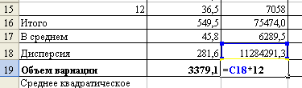
Далее определим выравненные значения ${\tilde{y}}_{i}$ для каждой единицы выборки, подставив индивидуальные значения независимой переменной в уравнение регрессии (рис.3). Затем рассчитаем остатки и их квадраты для каждого наблюдения (столбцы H и I), сумма всех квадратов и будет являться остаточным объемом вариации (в нашем случае $W_{e}$=795).

Рис. 3. Расчет остаточного объема вариации
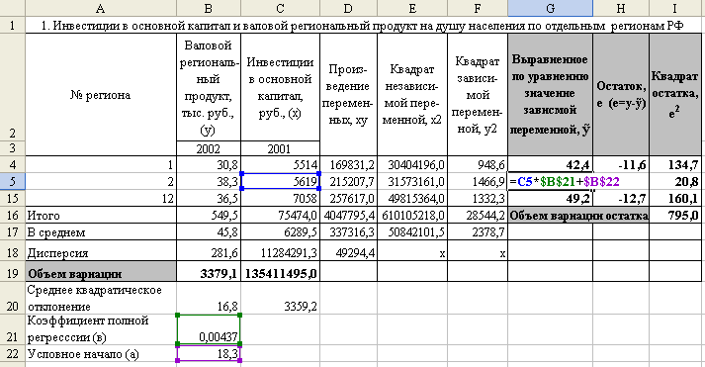

Поскольку мы знаем общий объем вариаций, то вычитая из него остаточный, получим объясненную регрессией вариацию:
$W_{\text{регр}\text{.}}=W_{y(\text{общ}\text{.})}−W_{e(\text{ост}\text{.})}$. Результаты оформим в таблицу:
Рис. 4.
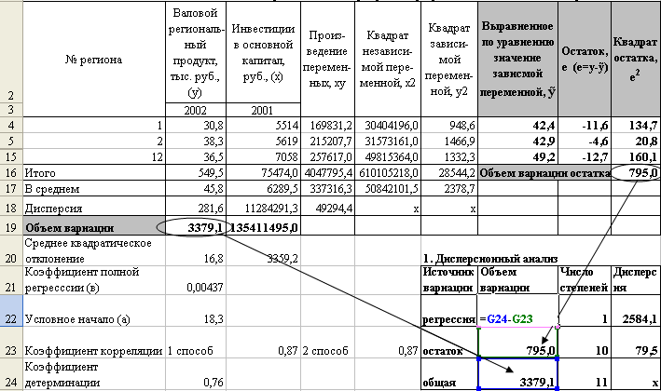

Определим число степеней свободы:
v_{общ.}=n-1=12-1=11
v_{регр.}= m =1
v_{ост..}=n-m-1=12-1-1=10.
А затем, поделив объемы вариации на соответствующие им степени свободы, получим несмещенные оценки дисперсии (табл. 1).

1. Дисперсионный анализ
Источник вариации | Объем вариации | Число степеней свободы | Дисперсия
регрессия | 2584,1 | 1 | 2584,1
остаток | 795,0 | 10 | 79,5
общая | 3379,1 | 11 | х

Рассчитаем фактическое значение критерия Фишера:
$F=\frac{S^{2_{\text{регр}\text{.}}}}{S^{2_{e}}}=\frac{\text{2584},1}{\text{79},5}=\text{32},5$

Теоретическое значение найдем, воспользовавшись встроенной формулой:
«=fраспобр(α;v_{регр}; v_{ост})».
В нашем случае введем следующие данные: «=fраспобр(0,05;1; 10)», в итоге было получено значение – 4,1.
Таким образом, фактическое значение критерия (32,5) превысило его теоретическое значение (4,1):

Fфакт.> Fтабл.⇒Н_{a} (σ ²_{факт.} ≠ σ ²_{ост}).

Следовательно, принимается альтернативная гипотеза и уравнение в целом значимо для генеральной совокупности.

2. Проверим значимость параметров и коэффициента корреляции по t-критерию.
Сформулируем нулевую и альтернативную гипотезы:
$$H_{0}:α=0;β=0;ρ=0$$
$\begin{aligned}H_{a}:α≠0;β≠0;ρ≠0 \\ \end{aligned}$
Уровень значимости критерия $α$ = 0,05 по условию.
Рассчитаем средние ошибки выборочных характеристик:
$m_{a}=\sqrt{S_{e\text{.}}^{2}\frac{\sum{x_{i}^{2}}}{n\sum{(x_{i}−\bar{x})^{2}}}}=\sqrt{S_{e}^{2}\frac{\sum{x_{i}^{2}}}{{\text{nW}}_{x}}}$:

Рис. 5.
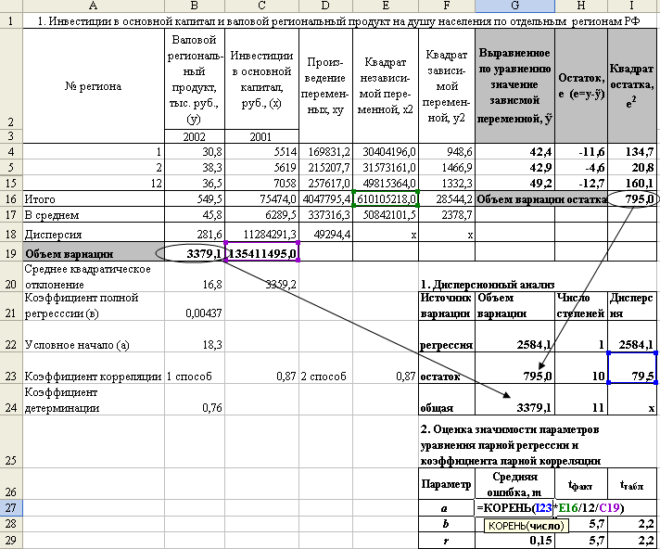
Определим средние ошибки для коэффициента полной регрессии и коэффициента корреляции по формулам:
$m_{b}=\sqrt{\frac{S_{e}^{2}}{\sum{(x_{i}−\bar{x})^{2}}}}$

$$m_{r}=\sqrt{\frac{1−r^{2}}{n−2}}$$
Далее рассчитаем фактические значения критериев:
$$\begin{aligned}t_{a}=\frac{a}{m_{a}}; \\ t_{b}=\frac{b}{m_{b}}; \\ t_{r}=\frac{r}{m_{r}}\text{.}\end{aligned}$$
Критическое значение $t_{α;v_{\text{ост}}}$найдем, используя встроенную функцию «=стьюдраспобр(α;v=n-m-1)», в нашем случае:

Рис. 6.
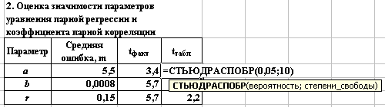

В итоге мы получили следующие результаты (табл. 2).

2. Оценка значимости параметров уравнения парной регрессии и коэффициента парной корреляции
Параметр | Средняя ошибка, m | t_{факт} | t_{табл}
а | 5,5 | 3,4 | 2,2
b | 0,0008 | 5,7 | 2,2
r | 0,15 | 5,7 | 2,2

Как видно из таблицы каждый из параметров уравнения оказался значимым, как и коэффициент корреляции для генеральной совокупности. Результаты корреляционно-регрессионного анализа можно распространять на всю генеральную совокупность, использовать уравнение в целях прогнозирования.
3. В отношении значимости коэффициента корреляции, коэффициента регрессии мы и не могли получить других выводов, поскольку F-тест указал на значимость уравнения в целом, поскольку для парной линейной регрессии:
$t_{r}=t_{b}=\sqrt{F}$.
Это равенство действительно выполняется:
$\sqrt{F}=\sqrt{\text{32},5}=5,7$;
$t_{r}=5,7$;
$$t_{b}=5,7$$

Если параметры уравнения оказались значимыми, то возможна их интерпретация и распространение выводов на генеральную совокупность.
4. Проведем интервальную оценку параметров уравнения регрессии и коэффициента корреляции. Определим доверительные интервалы для генеральных параметров:
$$\begin{aligned}a−m_{a}t_{α;v_{\text{ост}}}≤α≤a+m_{a}t_{α;v_{\text{ост}}} \\ b−m_{b}t_{α;v_{\text{ост}}}≤β≤b+m_{b}t_{α;v_{\text{ост}}} \\ r−m_{r}t_{α;v_{\text{ост}}}≤ρ≤r+m_{r}t_{α;v_{\text{ост}}}\end{aligned}$$
С 95% уровнем вероятности суждения можно утверждать, что условное начало попадет в интервал от 6,1 до 30,5:

$$\begin{aligned}\text{18},3−5,5⋅2,2≤α≤\text{18},3+5,5⋅2,2 \\ 6,1≤α≤\text{30},5\end{aligned}$$
Генеральный коэффициент полной регрессии будет находиться в пределах:
$0,\text{03}≤β≤0,\text{06}$, а коэффициент корреляции:

$0,\text{42}≤ρ≤1,\text{00}$. По расчетам верхняя граница получилась равной 1,1, поэтому следует указать максимально возможное значение для коэффициента корреляции, т.е. единицу.

Как известно из курса математической статистики нулевая гипотеза принимается, если фактическое значение критерия не превышает его критическое значение при выбранном уровне его (теоретического значения критерия) значимости. С другой стороны, если известна значимость фактического значения критерия (выводится при реализации инструмента «Регрессия» MS EXCEL), тогда статистический вывод нужно делать следующим образом:
- задать теоретический уровень значимости $α$(наиболее часто применяются уровни – 1%, 5%, 10%)
- сравнить фактическую значимость $α_{ф}$с теоретической:
если $α_{ф}$<$α$ – принимается альтернативная,
$α_{ф}≥α$ – нулевая гипотеза.
В регрессионном анализе при проверке значимости уравнения в целом или его параметров в качестве нулевой гипотезы выдвигается предположение об их недостоверности – равенстве нулю коэффициента корреляции (при оценке значимости уравнения в целом) или параметров. Следовательно, параметры или уравнение в целом будут значимы, только в том случае, если $α_{ф}$<$α$.
Одним из показателей качества модели является средняя ошибка аппроксимации:
$\overline{A}=\frac{1}{n}\sum{\left|\frac{y_{i}−{\tilde{y}}_{i}}{y_{i}}\right|}⋅\text{100}\text{\%}=\frac{1}{n}\sum{\left|\frac{e_{i}}{y_{i}}\right|}⋅\text{100}\text{\%}$ ,

где ${\tilde{y}}_{i}$ - рассчитанные по уравнению регрессии прогнозные (предсказанные значения) для каждого значения независимой переменной.
Для прогнозирования считается приемлемым уровень средней ошибки аппроксимации 8-10%.

